刷写电流评审报告填写说明（内附模板）V1.10

1. 修订记录
序号 | 变更（+/-）说明 | 版本号 | 日期 | 编写人 | 审核人
1 | 增加word模板，报告使用word模板填写 | V1.3 | 2025/8/21 | 卢栋/杜明华
2 | 增加SOC模板 | V1.4 | 2025/10/30 | 杜明华
3 | 增加了问答 | V1.5 | 2025/12/9 | 杜明华
4 | 主辅系统的必要性  总览信息增加：总线类型、ECU地址，增加选填和必填标记 | V1.6 | 2025/12/25 | 杜明华/卢栋
5 | 增加了问答 | V1.7 | 2026/1/21 | 杜明华
6 | 修改了信息 | V1.8 | 2026/2/6 | 杜明华
7 | 更新了模板 | V1.9 | 2026/6/11 | 杜明华
8 | 更新了模板 | V1.10 | 2026/6/23 | 杜明华

2. 总览信息
序号 | ECU变种  （必填） | 供应商  （必填） | BOOT阶段电流/mA  （必填） | Boot电流消耗分解  （必填） | 总线类型  （ETH/CANFD/CAN/lin2.1等）（必填） | ECU地址  （必填） | BT  （选填） | EO  （必填） | 涉及项目  （必填） | 横展  （必填） | 备注  （选填）
1 | XX | XX | XXmA（实际测量值） | EMMC*0.14A  MCU*0.03A  看门狗IC*0.02A  PA*0.0068A  蓝牙芯片*0.0096A  LIN收发器*0.0065A  CAN收发器*0.0065  TCAN*0.07A  G552A模组*A | ETH | 0x1101 | BT负责人 |  | FS11-A5  （首发项目） | GEEA 3.0  （横展基线，或者横展项目。需和BT、OTA握手后确认）

3. 系统架构图和分解表
- 需要提供详系统架构图和分解表，根据系统框图列出每个模块的功耗，不能关闭的简要描述原因
- 需要提供完整的系统架构图
示例模板如下：
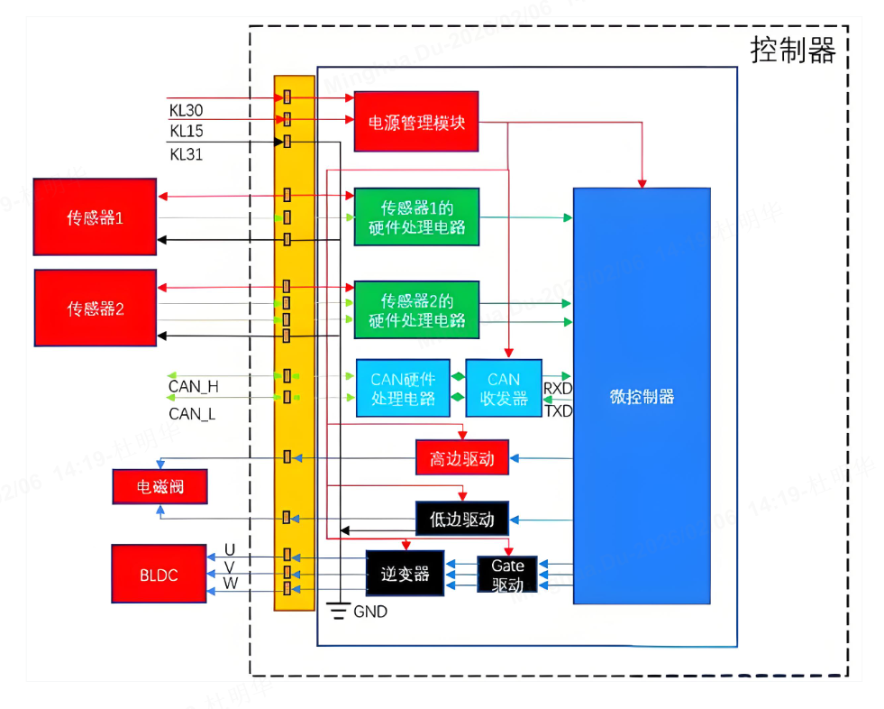
表格模板：
功能模块· | 类型 | 芯片型号 | 单件用量 | 累计(mA) | BOOT中是否驱动 | BOOTT下累计(MA) | 备注
MCU | XX芯片 | TC334 |  |  |  |  | 不能关闭需要标注原因
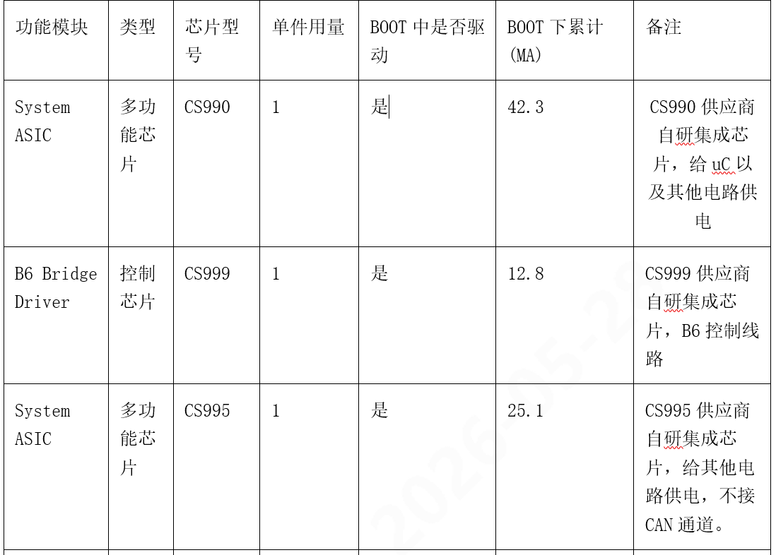

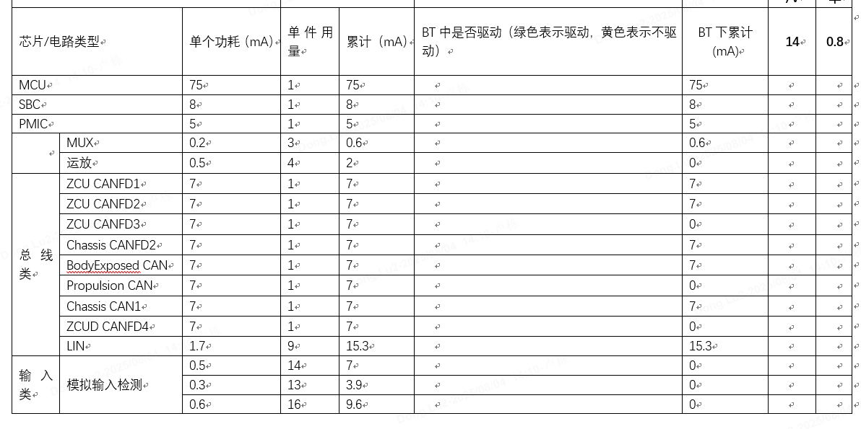
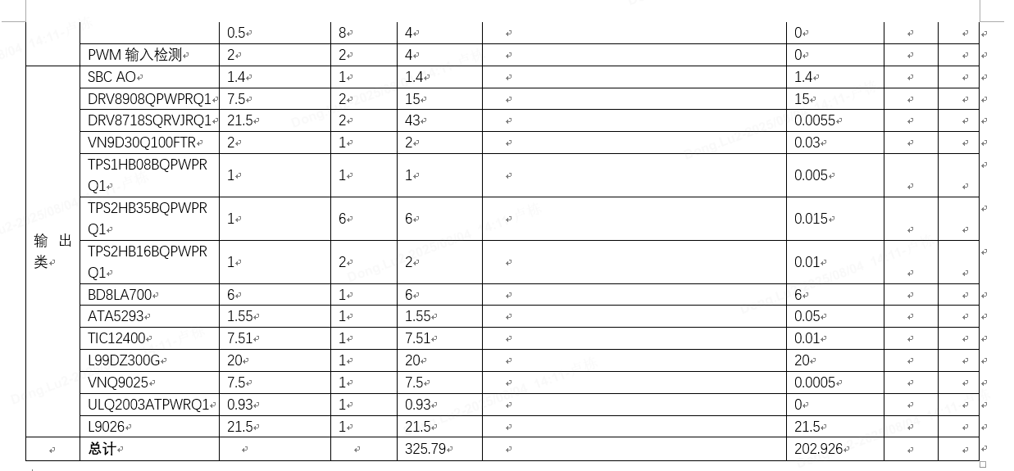

4. SOC模块分解（SOC涉及刷写的模块需填写）
FEATURE | 默认状态 | 当前处理状态 | 是否关闭或者进入低功耗 | 不能关闭的原因 | 附录

5. SOC主芯片软件（SOC涉及刷写的模块需填写）
SOC芯片型号 | 操作系统 | 是否涉及HMI显示 | SOC刷写软件大小 | SOC刷写时长 | 备注

6. MCU分解
如果MCU或者其他模块功耗大于80MA，需要提供该模块详细架构和信息。但是80MA只是参考值，是否需要提供，根据实际情况来定（比如功耗占比在60%以上）。
- 包括并不限于MCU芯片型号，根据芯片列出具体模块。
- 明确模块在BOOT初始化时具体动作，比如UART没用，在初始化阶段是否已禁用了UART
- 按照吉利最小化功耗的需求，做到能关闭都关闭，无法关闭需要简要描述
- MCU分解模板
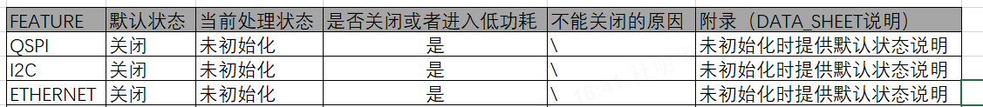
- 提供芯片手册里面：芯片核心，I/O，引脚等电压和电流的参考数据。
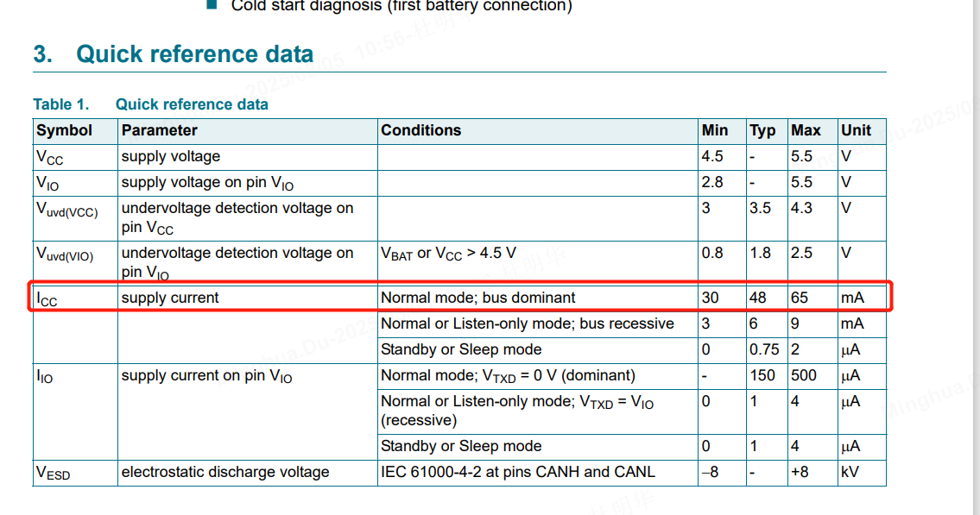
- 提供自测结果。
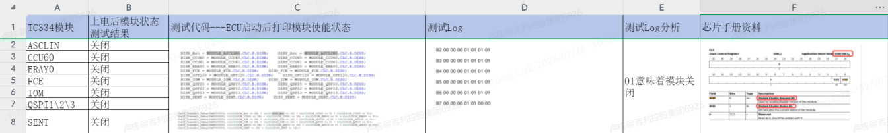

7. 存在主辅系统的必要性
如果存在两套以上的电源和MCU，需要描述存在的必要性。

8. 常见问题
- 问：MCU内部模块没有初始化，是否需要说明情况
答：MCU内部模块没有初始化不代表一定是关闭状态，有些模块默认是开启的，所以需要提供芯片DataSheet的说明。
- 问：模块进入低功耗模式是否相当于模块关闭
答：相当于关闭
- 问：传感器开关要怎么处理
答：ECU外部的传感器在刷写时需要尽可能关闭(不能因正常关闭外部传感器，报DTC或通讯故障等异常)，如继电器开关，可以断开尽量断开，避免传感器工作产生功耗
- 问：ECU的供电电压值是多少
答：12V
- 问：调频的稳定性问题
答：这要看是降低频率还是提升频率：
降低频率可以提高稳定性：
1.1硬件方面：
1.1.1能耗降低。MCU电流显著下降
1.1.2温度降低。MCU硬件运行温度下降，运行稳定性提升
1.1.3增强抗干扰能力。包括电磁干扰，信号干扰
1.1.4降低MCU复位，程序跑飞的概率
1.2 软件方面：软件容错能力提升，驱动、通讯更稳定，丢失数据概率更低
提升频率可以提高性能，但是相对的稳定性会下降。
- 问：调频的原则问题
答：原则是性能够用就好，BOOT下功能简单，能耗/稳定性优先级更高，不需要追求极致的性能，除非是刷写时长头部的模块。
- 问：刷写时最小系统的定义
答：刷写时只有需要刷写的模块及其需要保证工作状态的周边元器件在运作，其他非必要模块关闭，比如MCU，MCU电源，CAN芯片三个模块组成刷写最小系统。
- 问：BOOT和APP之前配置不同，跳转是否会有影响
答：程序初始化要考虑前个程序已经发生数据错乱的情况，比如寄存器溢出等，通过重新初始化，将MCU状态重新设置，以保证程序的健壮性，例如每个程序开头都需要有重新初始化时钟频率的操作，不能依赖前个程序的配置。
- 问：最小化功耗怎么理解
答：硬件上做到没必要运行的元器件关闭电源或者进入低功耗模式，软件设计最小化除了关闭应关尽关的外设，还要从根源上加上防误触发设计。
- 问：分解报告的电流是否要包含外设的电流
答：要包含，关联到哪个ECU就哪个ECU统计。

9. 附录

芯片参数摘要
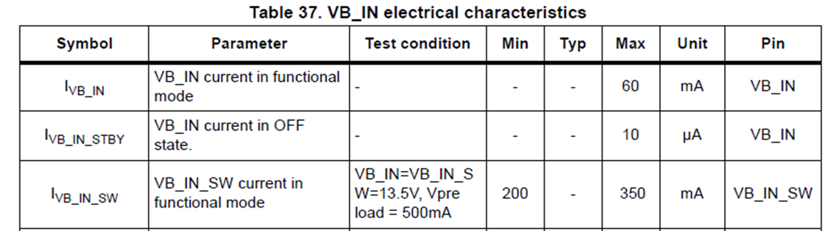
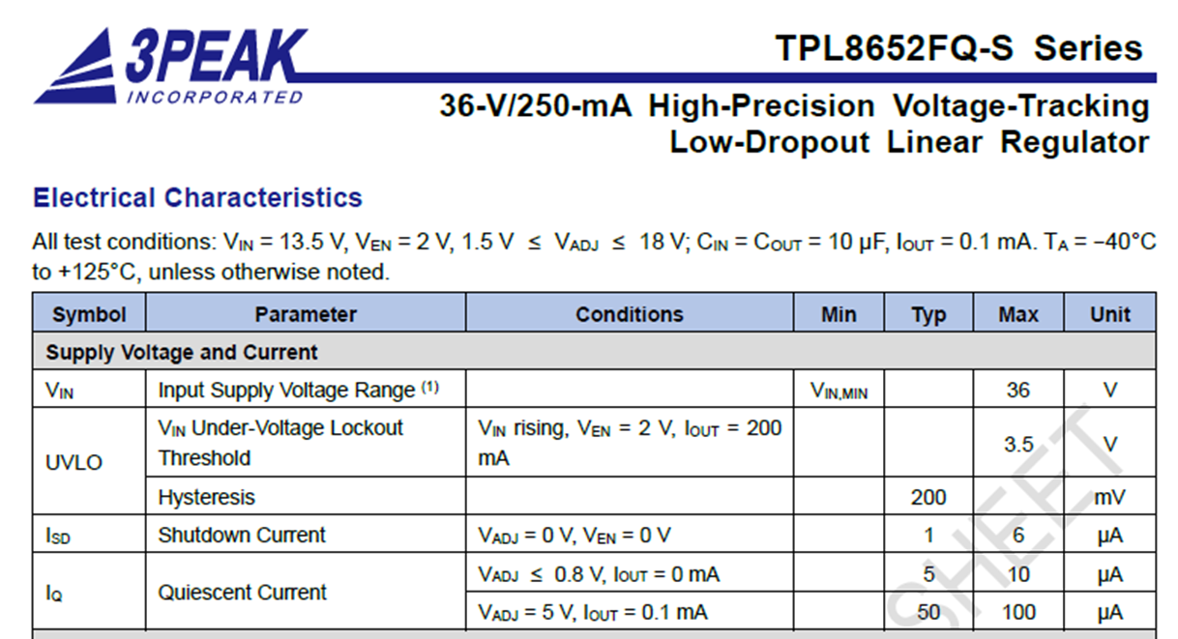

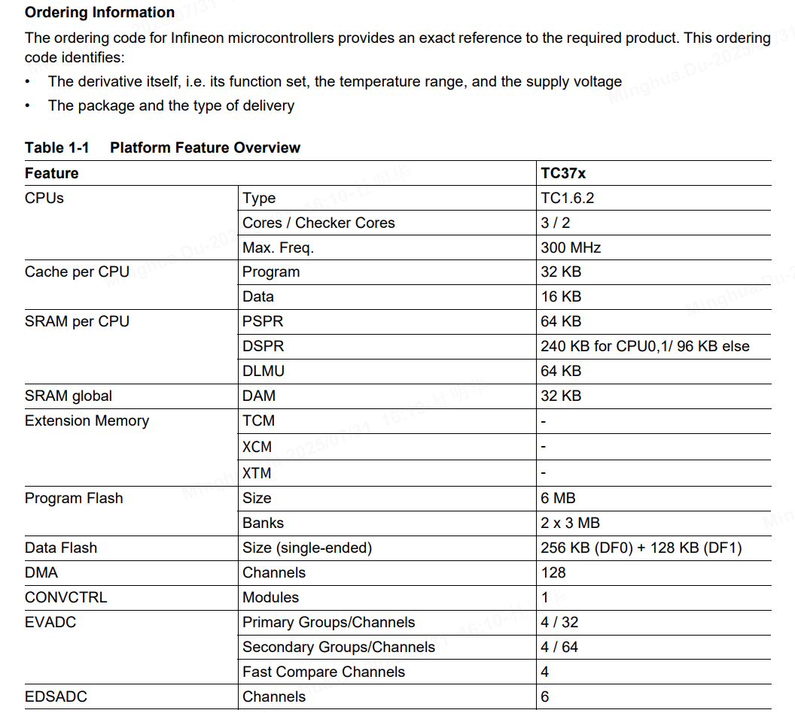
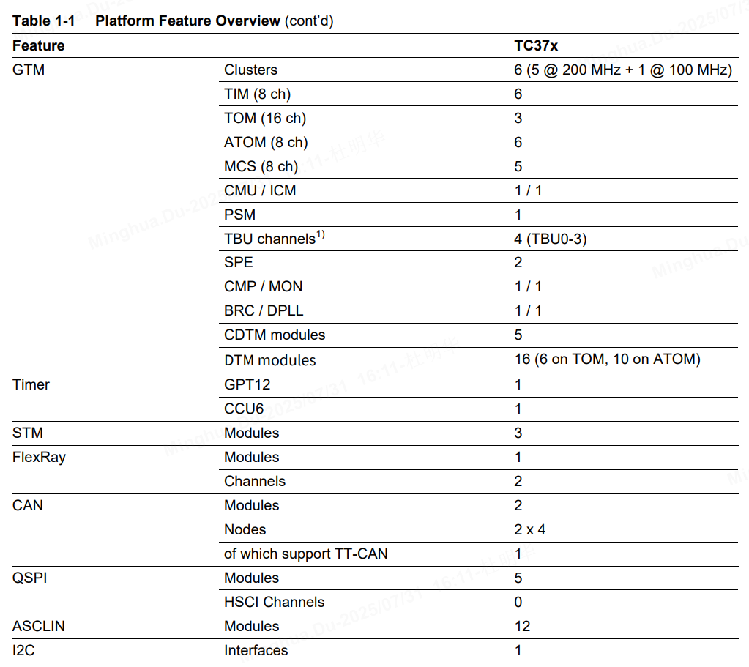
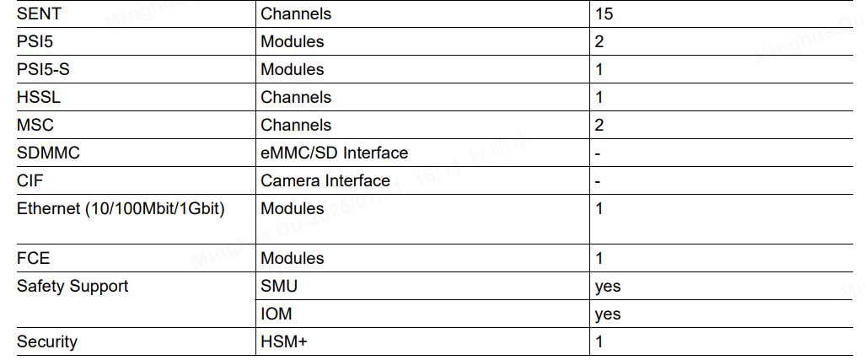
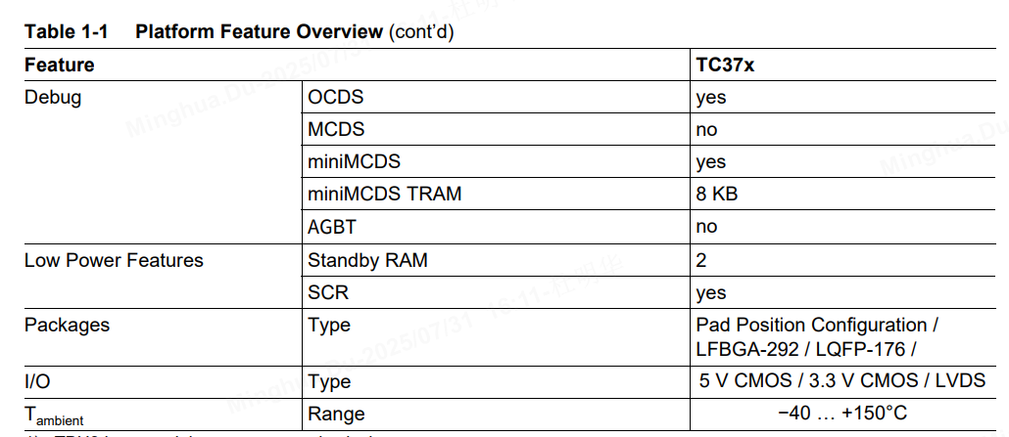

WORD模板文件下载
根据飞书文档要求在word上填写！！！
根据飞书文档要求在word上填写！！！
根据飞书文档要求在word上填写！！！
下载该word，按照上述要求在word内填写信息。
[刷写电流偏离报告2026-6-23.docx]

